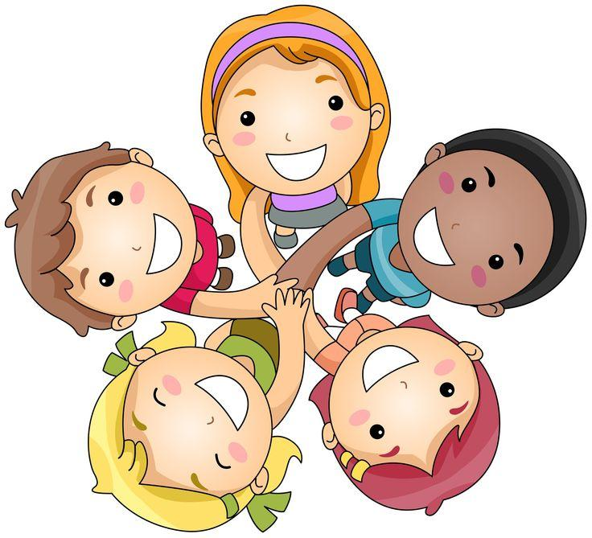
Grupa Krasnale – 26 maj 2020r.
Witam wszystkie Krasnoludki !
Dzień Dziecka

Temat dnia: Nasze obowiązki

Zajęcie I
Powitanka
Na powitanie niech każdy wstanie ,
niech każdy wstanie raz, dwa , trzy,
A po ukłonie zaklaszcze w dłonie ,
zaklaszcze w dłonie raz, dwa, trzy.

Na powitanie wszyscy razem - hip hip hura! hip hip hura!
Z całego serca, pełnym gazem - witamy was, witamy was!
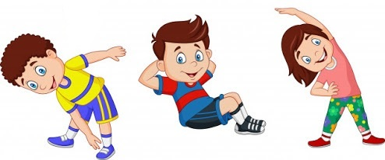
Powitania nadszedł czas,
miło dzisiaj widzieć Was!
Ręce w górę, mały skok,
teraz w górę - hop, hop, hop!

Gimnastyka
„Pogoda” – dajemy dziecku gazetę i woreczek foliowy. Dziecko kładzie je na podłodze, reaguje na polecenia: pada deszczyk – cichutko uderza paluszkami o leżącą na podłodze gazetę; wieje wietrzyk – cichutko pociera palcami o woreczek; uwaga, błyskawica – zakrywa oczy rękami; wielki grzmot – mocno szeleści gazetami; wielki huk – mocno szeleści woreczkami (gazety, woreczki foliowe)
2. „Plażowanie” – dziecko stawia stopę na woreczku z ryżem. Na sygnał podnosi woreczek palcami stopy. Ćwiczenie wykonuje raz jedną, raz drugą stopą.

Zajęcie I
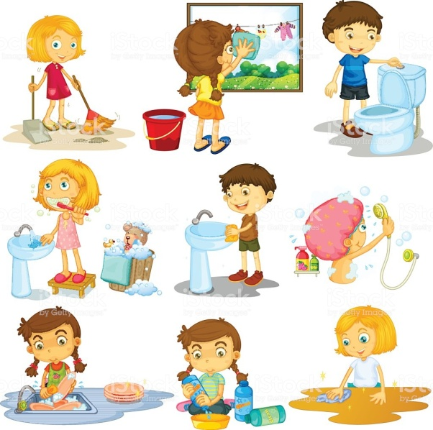
1 .„Nasze obowiązki” – kształtowanie prawidłowej postawy wobec swoich obowiązków.
Co to jest obowiązek?;
Jakie macie jeszcze obowiązki?;
Jakie macie obowiązki w domu?.
Na porządek sposób mam,
Lalki tu, klocki tam.
Jest to sposób doskonały,
Kłaść je tam, gdzie wcześniej stały.

Obowiązki dzieci zależą od wieku dziecka, ale każde dziecko może pomóc rodzicom.
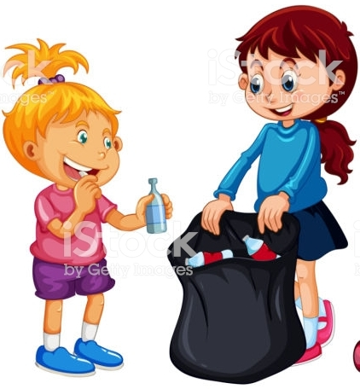

Wyrzucać śmieci
Segregować śmieci
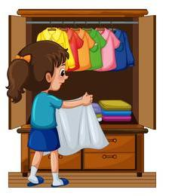

Układać w szafie ubrania

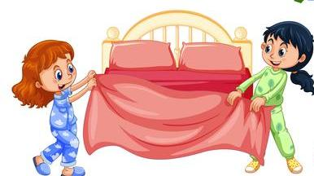

Ścielić łóżko tak jak potrafię
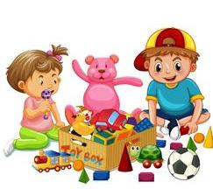
Zabawa z młodszym rodzeństwem
Sprzątanie zabawek po zabawie

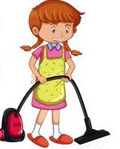

Pomoc w odkurzaniu pokoju
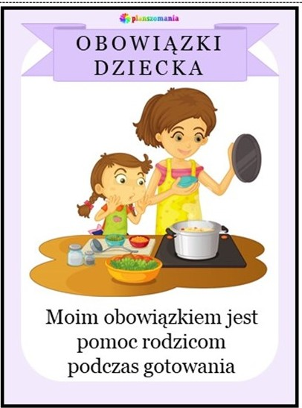
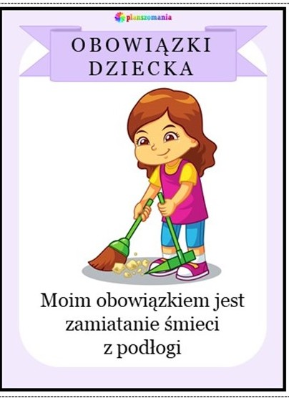

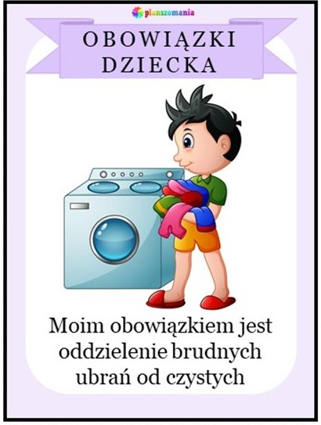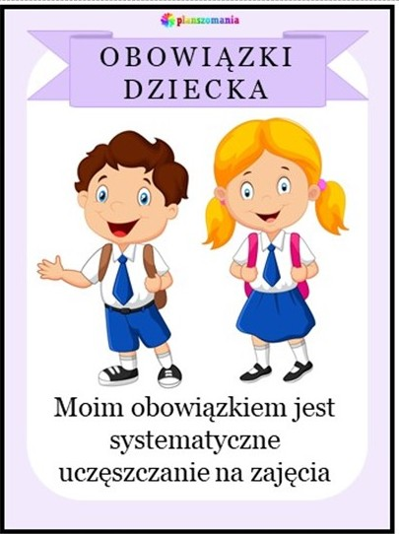
„Tańczący balonik” – zapraszamy do zabawy. Na długim sznurku jest balonik, dziecko podbija balonik w rytm muzyki P. Czajkowskiego Marsz z baletu Dziadek do orzechów.
Potrzebny będzie balonik lub nadmuchana rękawiczka gumowa.
Praca z KP2.33 – rozumienie pojęć: krótki, długi, przeliczanie w zakresie 1–3, poszerzanie zakresu liczenia. prosimy, aby dziecko wskazało balony z długimi i krótkimi sznurkami, odpowiednio kolorujemy balony i przeliczamy te z krótkimi sznurami, te z długimi oraz wszystkie. • KP2. 33, kredki
2. Skacząca piłka – utrwalanie nawyku mówienia na wydechu, kształtowanie słuchu mownego, usprawnianie czubka języka, utrwalanie prawidłowej wymowy głosek l, a.
Skacząca piłka Ewa Małgorzata Skorek
Mała Ala piłkę ma. (dzieci naśladują skaczącą piłkę, powtarzając zgłoskę „la”) Piłka skacze:
La, la, la, La, la, la.
Ala Ani piłkę da.
Piłka skoczy: La, la, la, La, la, la.
Ładnie fika piłka ta.
Piłka tańczy: La, la, la, La, la, la.
Piłkę łapie mała Ala.
Piłka skacze: La, la, la, la, La, la, la, la.
Czy ktoś wdzięku więcej ma
Od tej piłki: La, la, la? La, la, la.
Dziecko w lusterkach obserwuje, jak układa się język w wymowie głoski l, a jak w wymowie a. Zwracamy uwagę na prawidłowy układ języka, zwłaszcza podczas jego pionizacji.
Zadaniem dzieci jest starannie i kolorowo pokolorować piłkę.
III „Wesołe i smutne dzieci” – zabawa orientacyjno-porządkowa, reagowanie na nastrój w muzyce, wyrażanie nastroju muzycznego ruchem i mimiką, że muzyka podpowie, kiedy poruszać się, wyrażać ruchem i miną radość, wesoły nastrój, a kiedy smutek.
piłka

